**АДМИНИСТРАЦИЯ КРУГЛЯНСКОГО СЕЛЬСКОГО ПОСЕЛЕНИЯ**

**КАШИРСКОГО МУНИЦИПАЛЬНОГО РАЙОНА**

**ВОРОНЕЖСКОЙ ОБЛАСТИ**

**ПОСТАНОВЛЕНИЕ**

от 10 марта 2025 года № 17

с. Круглое

**О повышении (индексации) денежного**

**вознаграждения, должностных окладов,**

**окладов за классный чин, пенсии за**

**выслугу лет (доплаты к пенсии)**

В соответствии со ст.134 Трудового кодекса Российской Федерации, ч.2 ст.53 Федерального закона от 06.10.2003 № 131-ФЗ «Об общих принципах организации местного самоуправления в Российской Федерации», законом Воронежской области № 175-ОЗ от 28.12.2007 «О муниципальной службе в Воронежской области», указом Губернатора Воронежской области от 28.02.2025№ 35-у «О повышении (индексации) денежного вознаграждения, должностных окладов, окладов за классный чин, пенсии за выслугу лет (доплаты к пенсии), ежемесячной денежной выплаты к пенсии за выслугу лет», администрация Круглянского сельского поселения Каширского муниципального района Воронежской области **постановляет:**

1.Повысить (проиндексировать) с 01 января 2025 года в 1,08 раза:

1.1.Должностные оклады, надбавки к должностным окладам за классные чины муниципальных служащих, замещающих должности муниципальной службы в администрации Круглянского сельского поселения Каширского муниципального района Воронежской области.

1.2. Должностные оклады работников, замещающих должности, не отнесенные к должностям муниципальной службы в администрации Круглянского сельского поселения Каширского муниципального района Воронежской области.

1.3.Пенсии за выслугу лет (доплаты к пенсии), назначенные и выплачиваемые лицам, замещавшим должности муниципальной службы в администрации Круглянского сельского поселения Каширского муниципального района Воронежской области.

2.Установить, что при повышении (индексации) денежного вознаграждения, должностных окладов и окладов за классный чин их размеры подлежат округлению до целого рубля в сторону увеличения.

3.Настоящее постановление вступает в силу с момента подписания и распространяет свое действие на правоотношения, возникшее с 1 января 2025 года.

4.Контроль за исполнением настоящего постановления оставляю за собой.

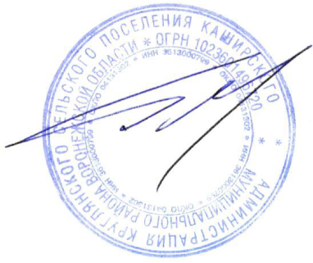

Глава администрации

Круглянского сельского поселения Г.Н. Лихачев